**ÔN TẬP LINUX – KỸ NĂNG NGHỀ**

* Đổi hostname



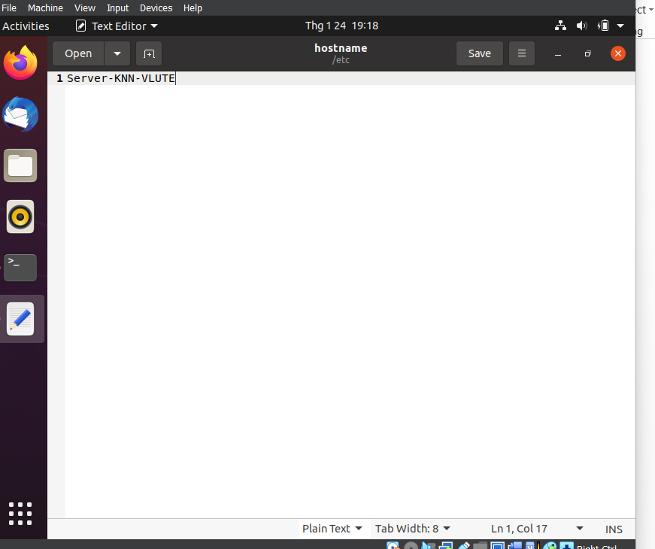

Save file và restart lại

* Đặt địa chỉ IP host-only

Vào kiểm tra xem card nào là host (192.168.x.x)

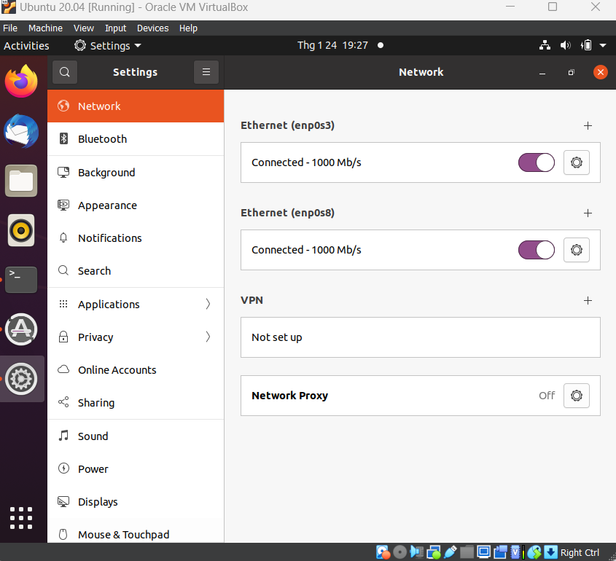

Đặt lại IP

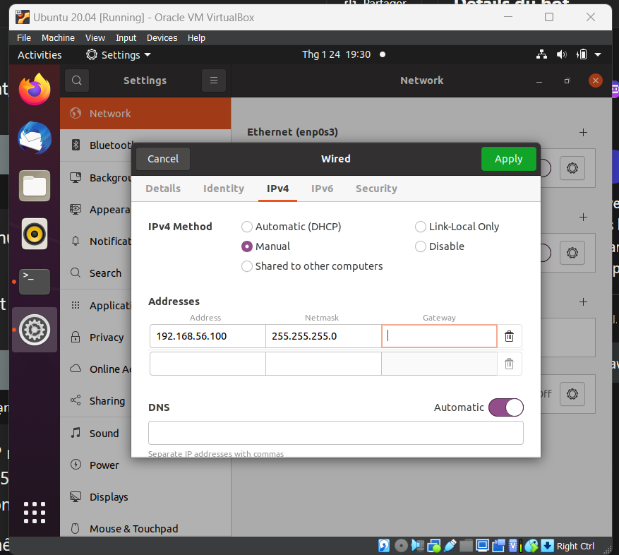

* Cài đặt múi giờ

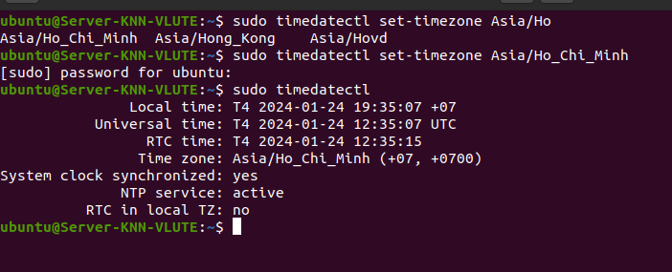

* Cài đặt font chữ



* Tạo group



* Tạo user:



Đặt mật khẩu

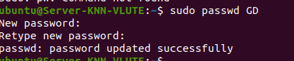

* Add User vào Group



* Tạo cây



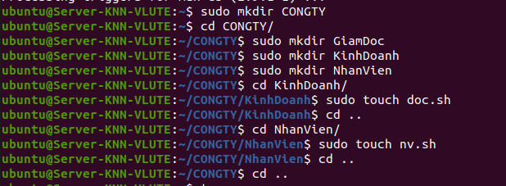 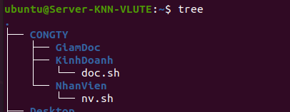

* Cấp quyền: (r =4 ; w = 2, x = 1)

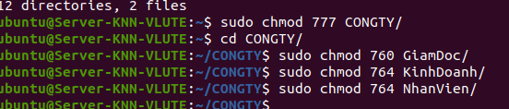

* Cài dịch vụ

Sudo apt-get install update

**\*DHCP**

Sudo apt-get install isc-dhcp-server

**\*SAMBA**

Sudo apt install tasksel

Sudo tasksel install Samba-server

**\*Web-server**

Sudo apt install apache2

**\*FTP-server**

Sudo apt install usftpd

**\*My SQL**

Sudo apt install mysql-server

**\*RAID**

Sudo apt-get install mdadm

**\*print server**

- Sudo apt install cups

Sudo systemctl start cups

Sudo systemclt enable cups

**\*DNS**

Sudo apt-get install bind9

**\*NFS-server**

Sudo apt-get install nfs-kernel-server